下一代监听：诺音曼推出KH 120 II
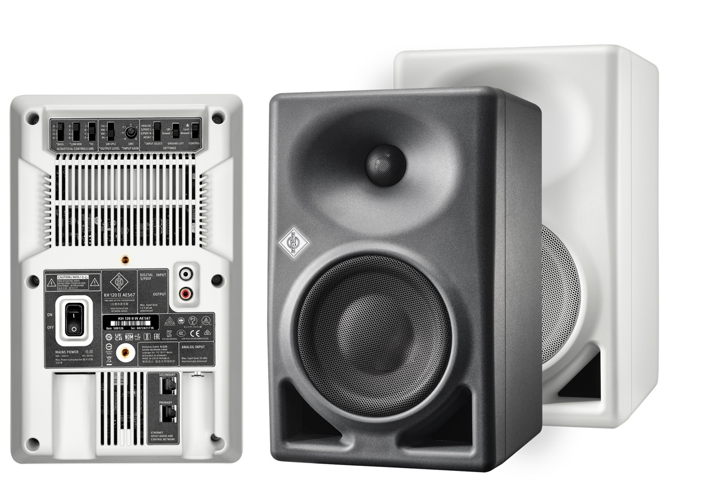
德国柏林，2023年4月10日——专业音频领先品牌之一诺音曼（Neumann），宣布推出KH 120 II录音棚监听音箱。在上一代产品的成功基础上，KH 120 II在所有声学参数方面都有进一步提升，用户可以获得下潜更深的低音、更高的SPL以及解析率。此外，其内置DSP引擎支持用户通过诺音曼的MA 1自动校准，进行相位线性分频和空间校正。

自2010年诺音曼发布KH 120起，成功故事便开始持续书写。如今，诺音曼监听系列产品已经成为全球无数录音棚的选择标杆。KH 120 II秉承了与前代产品相同的理念，并将其提升到全新水平：最高的线性度、最低的失真度、无修饰以及可以完美适应任一声学环境的性能。

“永不满足于已取得的成就，这是诺音曼精神的一部分。”产品组合经理Stephan Mauer表示，“虽然KH 120获得了无数五星好评，但我们知道还可以做得更好。我们为KH 120 II开发了一种全新的低音单元设计，不仅可以减少声音失真，还支持更高的SPL。KH 120 II在44 Hz到21 kHz（±3 dB）的频率响应非常平滑，此外，还拥有线性相位响应，这意味着它能够传输出清晰的中频，不仅拥有惊人的透明度，还能保证高精度时域，即精确的脉冲再现和精细的解析混响。”

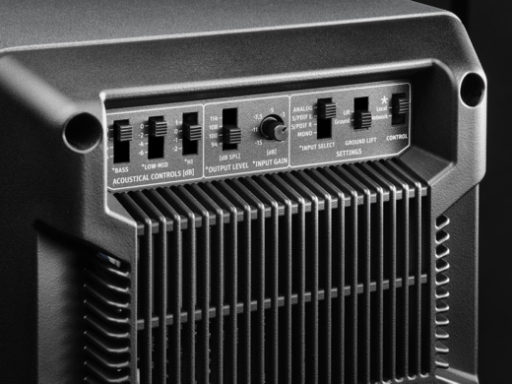
这些是由DSP控制的电路所实现的，其精准分频能够避免模拟滤波器引起的相位失真。其内置DSP还实现了音调一致性方面的新标准。KH 120-II的公差极低，不超过±0.5 dB。因此，其拥有极敏锐的立体成像。用户还可以通过数字电路控制，使用诺音曼的MA 1硬件/软件解决方案（单独出售）进行空间自动校准。

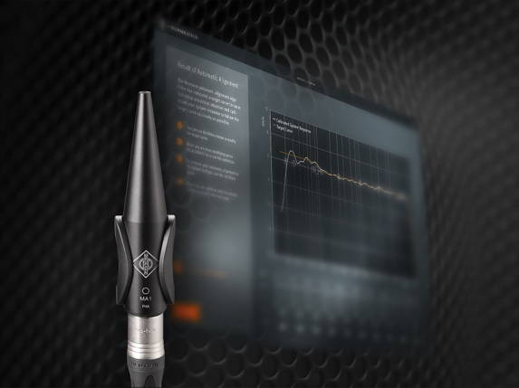
“即使是最好的录音棚监听音箱也要依赖于其所处的声学环境。”诺音曼首席执行官Ralf Oehl表示，“因此，能够将KH 120 II与诺音曼的自动监听校准系统MA 1一起使用，将成为用户在工作中增强声音表现力的巨大优势。此外，即使在一些不太理想的环境，如小型录音棚或移动录音的临时控制室中，您也能获得可靠的参考级监听支持。当然，KH 120 II也是专业录音棚、编辑组件，乃至沉浸式设置的绝佳解决方案。”

KH 120 II在可持续发展方面也有新成果。诺音曼的工程师们非常严谨地开发了一种放大器技术（专利申请中），该技术将卓越的音频性能与D级能效相结合。即使KH 120 II的放大器能够向5.25英寸低音单元提供最高145 W的功率，向1英寸高音单元提供100 W的功率，它们在空闲时也仅需要消耗17 W。此外，长时间未使用时，KH 120 II的自动待机功能能够将功耗降低至0.3 W，用户可以选择停用待机功能。

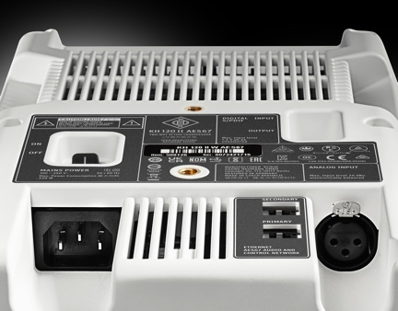
KH 120 II提供模拟和数字输入（S/PDIF），以及AES67版本，配备冗余AES67音频数字接口，这些端口完全符合包括ST 2110、ST 2022-7 redundancy和RAVENNA等在内的广播标准。同时，KH 120 II AES67与DANTE®生成的AES67网络数据流兼容。

欲获取更多信息，请访问诺音曼官网：https://www.neumann.com/en-en/products/monitors/kh-120-ii‍

规格：
- 线性频率和相位响应
- 搭载DSP引擎性能卓越，能够通过MA 1实现自动空间校准
- 低至44 Hz的低频下潜和小箱体高SPL
- 模拟接口及S/PDIF连接，可选AES67版本

关于Neumann诺音曼
Georg Neumann GmbH，简称为“Neumann.Berlin”（诺音曼），是全球领先的录音棚级音响设备制造商，打造了许多富有盛名的传奇麦克风，如U 47, M 49, U 67和U 87。诺音曼于1928年创建于柏林，凭借技术创新屡获国际大奖。自2010年以来，诺音曼将其在电声换能器方面的专长扩展到录音棚监听音响市场，主要面向电视，广播，录音及音频制作等应用领域。首支诺音曼录音棚监听耳机于2019年初面世。自2022年以来，诺音曼越来越关注为现场演出提供专业解决方案。Georg Neumann GmbH于1991年并入森海塞尔集团，其产品由森海塞尔的子公司和长期贸易伙伴代理在全球销售。

大中华区新闻联络人
顾彦多 Ivy
ivy.gu@sennheiser.com
+86-138 1067 4317

